八年级第一学期语文多元评价（四）
（第四单元）
班级 姓名 座号 成绩
一、学海拾贝（１２分）
1、下列词语书写完全正确的一项是（ ）（2分）
A、气喘吁吁 无忧无虚 破旧不堪 B、老态龙肿 筋疲力竭 阴谋鬼计
C、了如指掌 漫不经心 活蹦乱跳 D、容光涣发 长途跋涉 无动于衷
2、下列文学常识的表述，完全正确的一项是（ ）（2分）
A、《儒林外史》的作者是明代小说家吴敬梓。
B、《水浒传》是我国第一部长篇白话章回体小说，作者是罗贯中。
C、小说的故事情节分为序幕、发展、高潮、结尾四个部分。
D、小说的三要素是人物、故事情节、环境。
3、下列句子中加点的成语使用正确的一项是（ ）（2分）
A、这些伪劣药品造成的危害真是骇人听闻，药品市场非整顿不可。
B、大家认为他提出的这条建议很有价值，都随声附和表示赞成。
C、每天下班，看到家人已经把饭菜摆放在餐桌上，老张总产生一种宾至如归的感觉。
D、我们在学习上应该不耻下问，有不懂的问题就主动问老师和同学。
4、请你展开联想，在下面横线上紧接上文再写两个句子，要求与上文句子的话题、句式、修辞手法相同。（２分）
没有一本书的家，是没有一朵花的花园；没有一本书的家，是没有一只鸟的树林；
， ； ，
。
５、新的课程标准向我们推荐了不少名著，《水浒传》里有一百零八个好汉，他们的故事吸引着无数读者的心，其中“风雪山神庙”的是 ，“景阳冈打虎”的是 ，“智取生辰纲”的是 ，“大闹野猪林”的是 。（2分）
６、下列短语中是述宾短语的是（ ）
A、封锁长江 点评作品 保卫祖国 B、犹豫不决 范进中举 修理电器
C、大声斥责 艰苦卓绝 繁衍后代 D、多姿多彩 泰然处之 盛夏时节
二、生活与实践（１0分）
7、从语言表达的角度看，下边的广告词有没有毛病？请选一则作简要的分析。（2分）
（１）今年过年不收礼，收礼只收脑白金。
（２）艾琳洗面奶特别适合任何皮肤。

8、假如放学后有个同学邀请你去网吧玩电脑游戏，你如何拒绝他的邀请，既不伤害与这位同学的感情，又能劝说他及时回家？（2分）

9、 阅读下面的材料，然后回答问题。
某单位正在召开总结大会，牛厂长表彰了厂里的科技人员。他说：“我厂科技人员研制的新的照明系统，能节约电费将近65％以上，这项成果将为我厂带来很大的经济效益。”牛厂长讲完后，大会主持人接着说：“下面欢送领导下台，请受表彰的科技人员上台。”牛厂长听了，很不自在。
- 牛厂长的话里有一个病句，请用横线在原文中标出，并在下面改正。（2分）

②牛厂长听了会议主持人的话，为什么“很不自在”?（2分）
答：
10、《人民日报》曾举办过征集“献给母亲的一句话”活动，请欣赏两则获奖作品，并完成其后的两道题。（4分）
其一：父母是月台，儿子是那挂长长的列车。
其二：慈母手中那根为游子缝补衣衫的线，是世界上最长的线。
①上述两句运用的主要修辞手法分别是 和 。
②请你也参加这项活动，为母亲献上一句话，并指出你所运用的修辞手法。
献给母亲的一句话是：
所运用的修辞手法是：

三、读书滋味（36分）
（一）（15分）
范进不看便罢，看了一遍，又念一遍，自己把两手拍了一下，笑了一声，道：“噫！好了！我中了！”说着，往后一交跌倒，牙关咬紧，不省人事。老太太慌了，慌将几口开水灌了过来。他爬将起来，又拍着手大笑道：“噫！好！我中了！”笑着，不由分说，就往门外飞跑，把报录人和邻居都吓了一跳。走出大门不多路，一脚踹在塘里，挣起来，头发都跌散了，两手黄泥，淋淋漓漓一身的水。众人拉他不住，拍着笑着，一直走到集上去了。众人大眼望小眼，一齐道：“原来新贵人欢喜疯了。”老太太哭道：“怎生这样苦命的事！中了一个甚么举人，就得了这个拙病！这一疯了，几时才得好？”娘子胡氏道：“早上好好出去，怎的就得了这样的病！却是如何是好？”众邻居劝道：“老太太不要心慌。我们而今且派两个人跟定了范老爷。这里众人家里拿些鸡蛋酒米，且管待了报子上的老爹们，再为商酌。”
11、上文描写范进中举变疯，写得极生动，用了哪几种描写方法（ ）（2分）
Ａ、语言 动作 外貌 Ｂ、语言 外貌 神态
Ｃ、动作 神态 外貌 Ｄ、语言 动作 神态 外貌
12、从以上文字的整体来看，作者写范进疯癫出丑的部分可分为四层，这四层依次概括恰当的一是（ ）（2分）
Ａ、昏厥 疯跑 跌倒 疯走集上 Ｂ、拍手 跌倒 大笑 疯跑
Ｃ、跌倒 咬牙 拍手 大笑 Ｄ、拍手 大笑 跌倒 疯走集上
13、“飞跑”中的“飞”字表达的作用是（ ）（2分）
Ａ、突出范进四肢发达，行动迅速。 Ｂ、表现范进喜极而不能自已。
Ｃ、渲染范进的疯劲儿。 Ｄ、讽刺范进不像个知识分子。
14、众人劝说老太太，称范进为“范老爷”，又拿出鸡蛋酒米，这是（ ）（2分）
Ａ、众人团结互助 B、众人仗义执言 Ｃ、众人趋炎附势 Ｄ、众人利欲熏心
15、范进为什么会发疯？作者为什么对他发疯的丑态作了这般具体的描写？（３分）
答：

16、封建科举制度毒害了古代不少读书人，今天在新课标的理念下，我们仍然要考试，你认今天的考试应该要考我们些什么？应该怎么考？（4分）
答：

（二）飞来的赏赐（1０分）
老约翰住在一所老房子里，老房子里有一个老壁炉。这老壁炉对木柴很是挑剔，非得是三四厘米宽，十来厘米长的薄木条子才可烧得旺。承担劈柴、运送工作的是一个膀阔腰圆的年轻人。每个周末，他都要给老约翰送来一筐劈好的木柴，然后从老约翰那里领取一份不菲的酬金。
进入了滴水成冰的隆冬季节，年轻人的心里突然生出怨恨。他想：这么冷的天，活儿越来越不好做了，得让老家伙给增加工钱！可这话该怎么说出口呢？本来，他得到的酬金已经够高的了。年轻人想来想去，终于想出了一个办法——把木条劈成加倍的长宽。要是老家伙让他返工，他就说：哼，那工钱呢？
老约翰对着那筐显然是不合用的木条皱眉。既而，他转过脸来关切地问：“孩子，你是不是身体不适？”年轻人摇摇头。老约翰照例付给他同等数额的工钱，温和地说：“孩子你太累了，回去休息吧。”
老约翰找出一把生了锈的斧子，开始劈那些木柴。不一会儿他就累得大汗淋漓、气喘吁吁了。他在心里跟自己说：“不中用了，不中用了，这把朽骨头呀，生生把劈柴做成了伐木！”每遇到一个树疤，他都要动用整个生命的力量去劈。他想：那孩子着实不易呢——这些可恶的树疤……
又一个周末到了，年轻人送来的仍是一筐不合用的木柴。老约翰似乎无心看那木柴，只是急切地拉住年轻人的手说：“孩子，告诉我，你的这些木柴是在哪个林场买的？”年轻人心里咯噔了一下：怎么？要辞掉我？他自己直接与林场主取得联系？想到这儿，年轻人狡黠地一笑说：“不是我不想讲，是林场主不让讲——您还是不要难为我吧。”
送走了年轻人，老约翰颓然地坐回到壁炉旁。他把手缓缓插进睡衣口袋，捏住里面５块硬硬的东西，想：上帝，怎么会这样呢？这被人巧妙地藏在一个树疤里的东西，它本应该是赏给那劈柴的年轻人的啊，那年轻人不要，也应该归还给林场主吧，可那年轻人又不肯讲出林场主的名字，到底该怎么处置呢——这５块飞来的金币？
17、给下列加点的字注音。（2分）
挑剔（ ） 不菲（ ） 气喘吁吁（ ） 颓然（ ）
18、用文中的语句回答，年轻人想要老约翰增加工钱却又难以出口的原因。（2分）
答：
19、老约翰为什么问年轻人木柴是从哪个林场买的？（2分）
答：
20、５块金币为什么藏在树疤里？（2分）
答：
21、年轻人的做法对你有什么启示？（2分）
答：
（三）考 核（1０分）
南方一家幼儿园公开招聘园长，由于待遇极优厚，一时间报名者云集，其中甚至包括专攻幼儿心理的女研究生和多名早已有职业和稳定收入的女大学生。但经过考试，最终被录取的人却不是他们，而是一个相貌平平，扎着小辫子的文静姑娘——雯雯。
最后一次考试安排在二楼。楼外阳光明媚，春风和煦，鸟儿欢唱；楼梯拐角处，却有一个脏兮兮的小男孩，拖着鼻涕，泪汪汪地站在那儿等着什么。众多应聘者，大多面容较好，打扮合时，举止得体。他们经过小男孩的面前，穿过长长的楼梯，满怀信心地去面试；只有雯雯一个停下来，她不仅掏出手帕给男孩擦了擦鼻涕，还亲切地说了一句：“小弟弟，是不是找不着妈妈了？别急，等我一会儿，姐姐去去就来，带你去找妈妈。”
面试之后，众多应聘者匆匆下楼，对楼梯拐角处的小男孩视若无睹，惟有雯雯把脏兮兮的小男孩抱了起来，那么亲切地哄他，那么认真地给他唱歌，那么投入地给他讲故事——而这一切，被早已架设好的录象机全都录了下来！
天哪！考生们谁也没有发现，这个小男孩，原来是幼儿园方面早已安排好的！
一楼厅里，聚满了等待宣布结果的应聘者。当考核小组宣布被录用者是雯雯时，大家都愕了，惊讶的目光投向着装朴素、相貌平平的雯雯，雯雯也暗想：“我的文化成绩并不是十分出色呀……”随后，考核小组播放了刚才的录象，众多的报考者，羞愧地低下了头……她们显然已恍然大悟，自己被淘汰乃是一种必然。
22、环境描写是小说的三要素之一，请用波浪线画出文中自然环境描写的句子，并简要说说其作用。（２分）
答：
- 联系文章内容，概括出众多应聘者和雯雯对待小男孩的不同态度。（４分）
- 众多应聘者（用原文中四字短语概括）：
- 雯雯（用自己的话概括，限用四个字）：
24、本文以“考核”为题，请指出“考核”的内容主要包括哪两个方面？（回答均不超过５字）（４分）
（１） （２）

四 、语文谐趣园（10分）
25、我国现代著名学者闻一多有一段名言，表白了自己与众不同的思想。
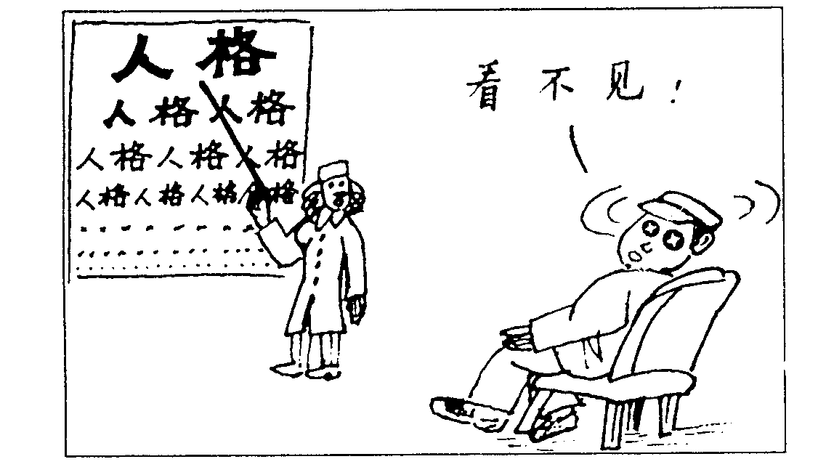
他说：“人家说了再做，我是_____________________________ ；人家说了不一定做，我是____________________________”请你体会闻一多的思想，填出对应的句子。（４分）
26、仔细观察右边一幅漫画，说说它的讽刺意义。（２分）
这幅漫画的讽刺意义是：

27、下面是儿子和父亲的对话，请读后回答问题。（４分）
儿子：爸爸，墨水很贵吗？
爸爸：不贵。你问这干什么？
儿子：因为我洒了一点墨水在地毯上，妈妈像非常痛心似的。
（１）妈妈心疼的原因是：
（２）儿子认为妈妈痛心的原因是：
五、文海冲浪（50分）
辛弃疾说：“少年不知愁滋味”，难道少年真的没有品尝过烦恼的滋味吗？答案是否定的。作业多完不成是烦恼；家长监控是烦恼；两代人思想上不能沟通是烦恼；独立做事，遭遇挫折是烦恼……请以“烦恼”为题，写一篇不少于５００字的作文，文体不限。

六、自评与互评（2分）
学 生 心 语 | 得 分 | 温 馨 寄 语

参考答案
1、C 2、D 3、A 4、示例：没有一本书的家，是没有一滴水的干河；没有一本书的家，是没有一颗星星的天空 5、林冲 武松 晁盖 鲁智深 6、A 7、两句均前后矛盾。第一句前一分句否定，后一分句肯定，性质上前后矛盾；第二句“特别”一词适用于特定对象，而“任何”则适用于泛指，范围上前后矛盾 8、应从自身角度出发，以平等委婉的口吻劝导同学，注意体现出对电脑游戏的正确认识 9、（1）病句：能节约电费将近65％以上，把“将近”或“以上”去掉（2）因“下台”有被撤消职位的意思，主持人让表彰的科技人员上台可理解为科技人员代替牛厂长的位置，所以牛厂长不自在 10、比喻，夸张 11、D 12、B 13、C 14、C 15、范进屡试不中，今日一旦中举，几十年的屈辱过去了，经济和社会地位即将改变，他高兴过度，所以发疯。通过范进的丑态，批判了封建科举制度对读书人的毒害，揭露科举制度的弊端 16、略 17、tī fěi xū tuí 18、他得到的酬金已经够高的了（或“从老约翰那里领取一份不菲的酬金”）19、老约翰想把金币归还给林场主 20、是林场主故意藏在树疤里，想赏赐给在冬天还劈木柴的年轻人 21、略 22、反衬小男骇的可怜模样 23、（1）视若无睹 （2）“关怀备至”之类的词语 24、文化成绩；对孩子的爱
25、做了再说，做了不一定说 26、讽刺当今社会里，一些人只顾着追求物质利益，在物质追求中慢慢丧失了自己，忽视了人格的重要。 27、墨水弄脏了地毯；洒了一点墨水

